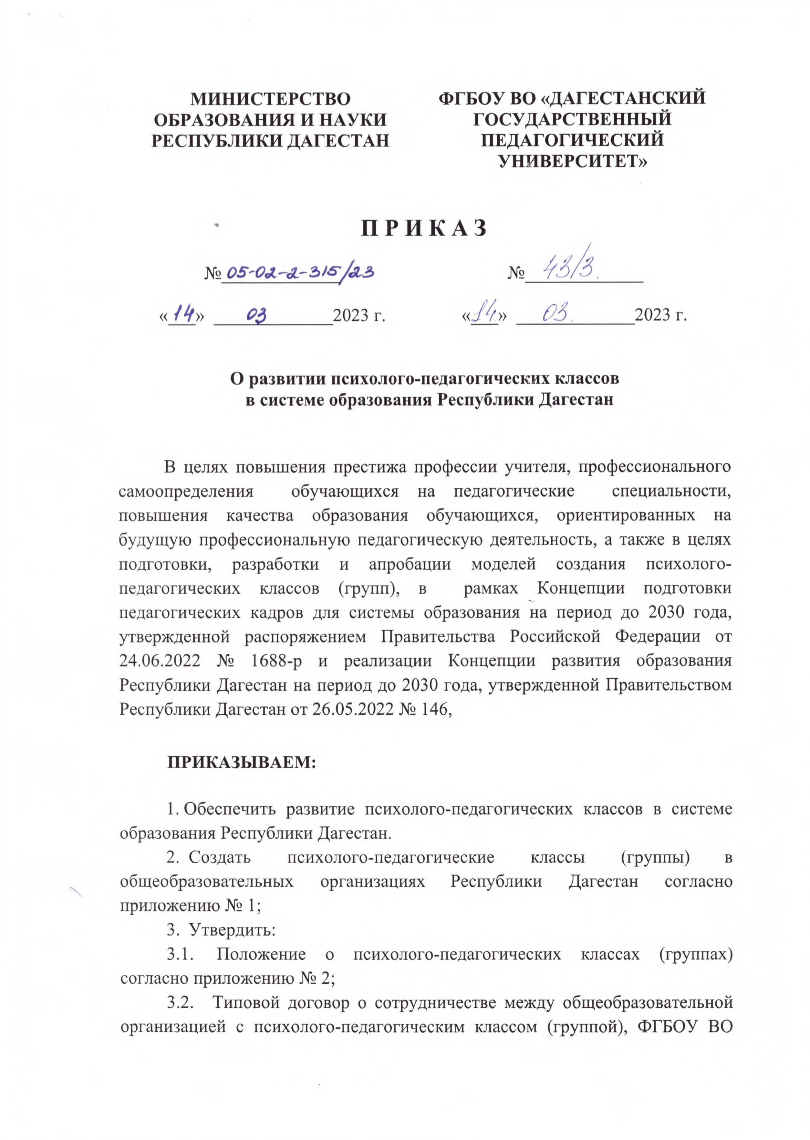
«Дагестанский государственный педагогический университет» (далее - ФГБОУ ВО «ДГПУ»), профессиональной образовательной организацией педагогического профиля и Министерством образования и науки Республики
Дагестан согласно приложению № 3;
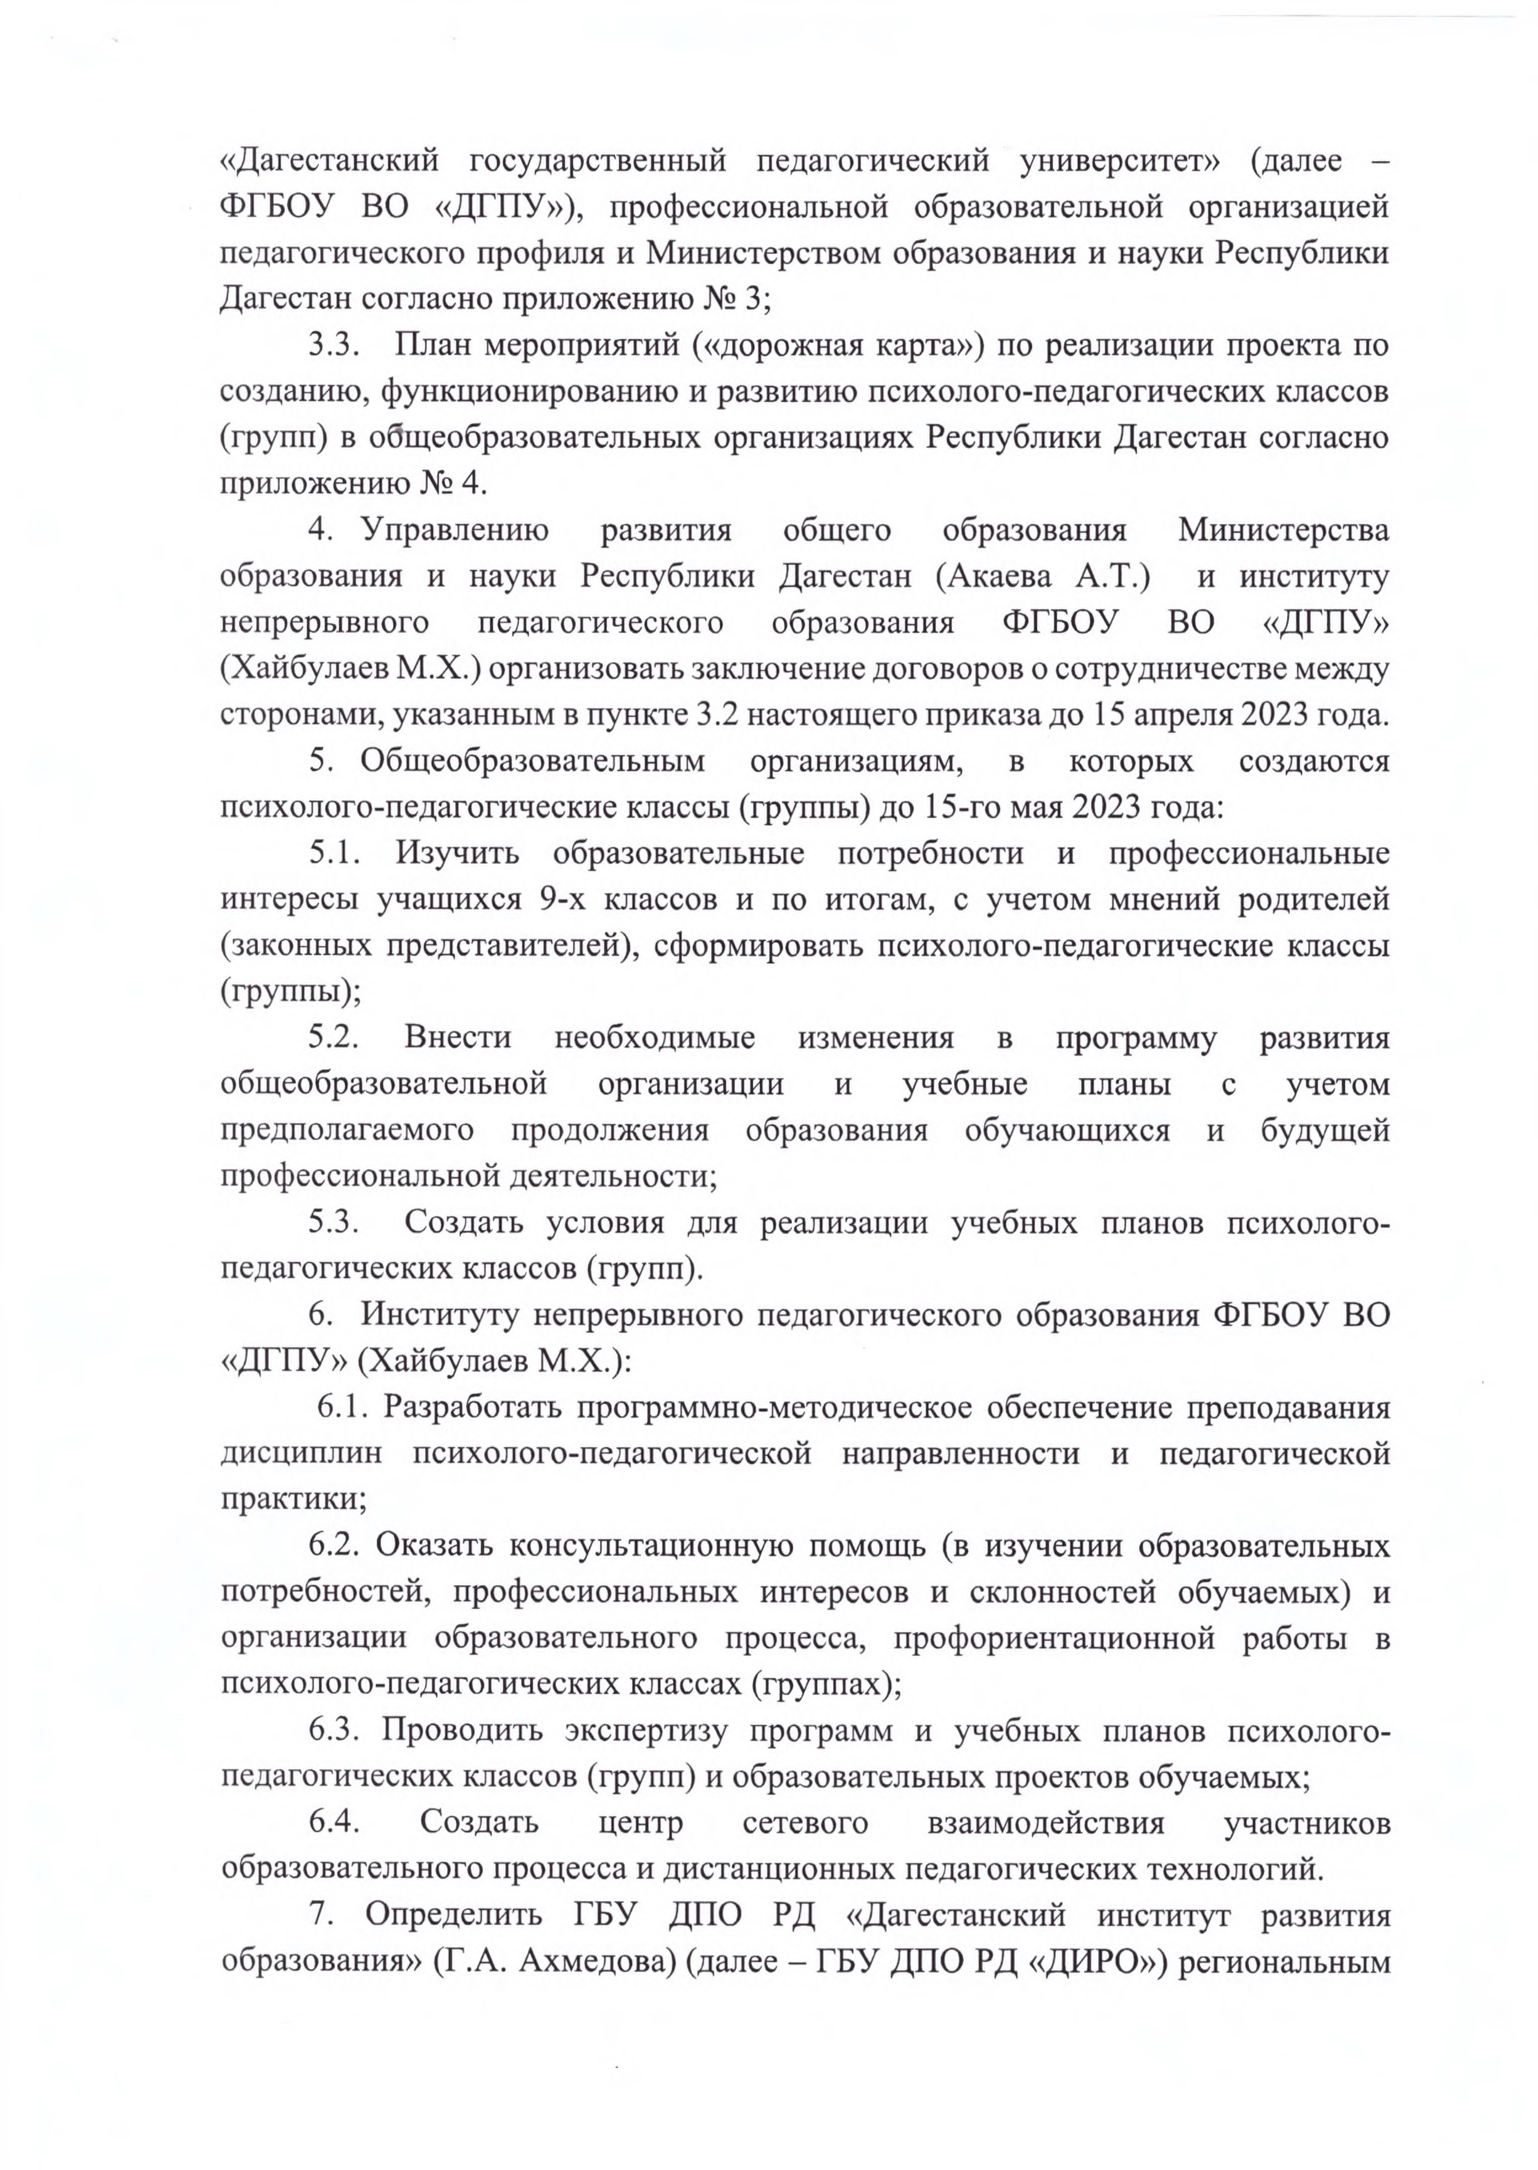
3.3. План мероприятий («дорожная карта») по реализации проекта по созданию, функционированию и развитию психолого-педагогических классов (групп) в общеобразовательных организациях Республики Дагестан согласно приложению № 4.
- Управлению развития общего образования Министерства образования и науки Республики Дагестан (Акаева А.Т.) и институту непрерывного педагогического образования ФГБОУ ВО «ДГПУ»
(Хайбулаев М.Х.) организовать заключение договоров о сотрудничестве между сторонами, указанным в пункте 3.2 настоящего приказа до 15 апреля 2023 года.
- Общеобразовательным организациям, в которых создаются психолого-педагогические классы (группы) до 15-го мая 2023 года:
  - Изучить образовательные потребности и профессиональные интересы учащихся 9-х классов и по итогам, с учетом мнений родителей (законных представителей), сформировать психолого-педагогические классы
(группы);
  - Внести необходимые изменения в программу развития общеобразовательной организации и учебные планы с учетом предполагаемого продолжения образования обучающихся и будущей профессиональной деятельности;
  - Создать условия для реализации учебных планов психологопедагогических классов (групп).
- Институту непрерывного педагогического образования ФГБОУ ВО «ДГПУ» (Хайбулаев М.Х.):
  - Разработать программно-методическое обеспечение преподавания дисциплин психолого-педагогической направленности и педагогической практики;
  - Оказать консультационную помощь (в изучении образовательных потребностей, профессиональных интересов и склонностей обучаемых) и организации образовательного процесса, профориентационной работы в психолого-педагогических классах (группах);
  - Проводить экспертизу программ и учебных планов психологопедагогических классов (групп) и образовательных проектов обучаемых;
  - Создать центр сетевого взаимодействия участников образовательного процесса и дистанционных педагогических технологий.
- Определить ГБУ ДПО РД «Дагестанский институт развития образования» (Г.А. Ахмедова) (далее - ГБУ ДПО РД «ДИРО») региональным
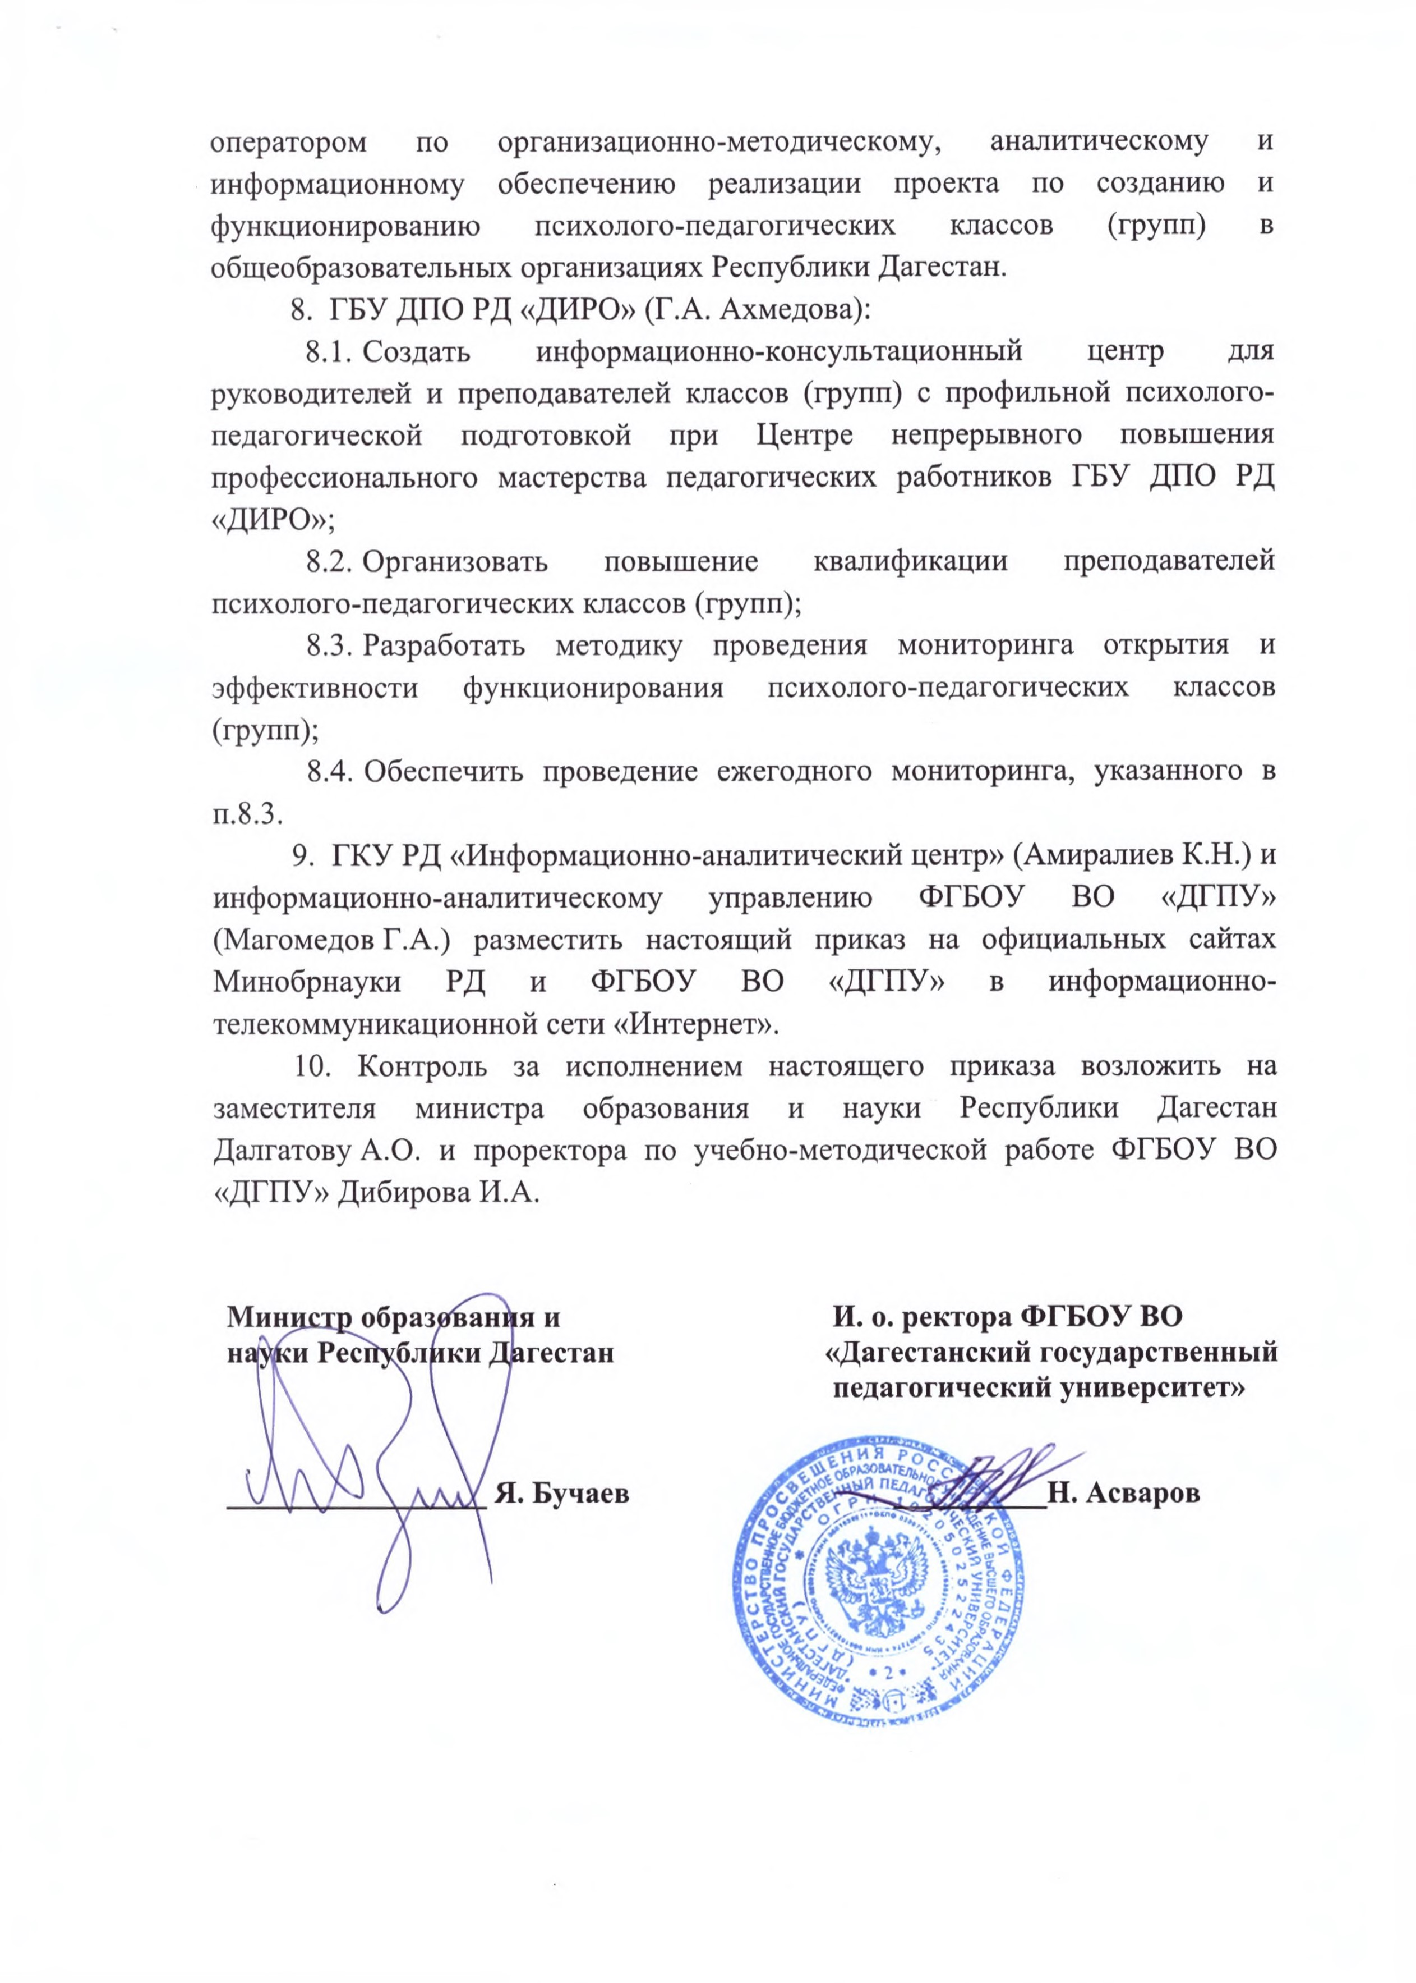
Приложение № 2 к приказу
Минобрнауки РД и ФГБОУ
ВО «ДГПУ»
от «14» марта 2023 г. № 05-02-2-315/23

ПОЛОЖЕНИЕ
о психолого-педагогических классах (группах)
1. Общие положения
1.1. Настоящее Положение разработано в соответствии с:
    - Федеральным законом от 29 декабря 2012 года № 273-ФЗ «Об образовании в Российской Федерации»;
    - приказом Министерства просвещения Российской Федерации от 22 марта 2021 года № 115 «Об утверждении Порядка организации и осуществления образовательной деятельности по основным общеобразовательным программам - образовательным программам
начального общего, основного общего и среднего общего образования»;
    - приказом Министерства просвещения Российской Федерации от 23 ноября 2022 года № 1014 «Об утверждении Федеральной образовательной программы среднего общего образования»;
    - приказом Министерства образования и науки Российской Федерации от 1 июня 2013 года № 499 «Об утверждении Порядка организации и осуществления образовательной деятельности по дополнительным профессиональным программам»;
    - профессиональным стандартом «Педагог (педагогическая деятельность в сфере дошкольного, начального общего, основного общего, среднего общего образования) (воспитатель, учитель)», утвержденным приказом Министерства труда и социальной защиты Российской Федерации от 18 октября 2013 года № 544 н;
    - постановлением Главного Государственного санитарного врача Российской Федерации «Об утверждении СанПиН 2.4.3648-20 «Санитарноэпидемиологические требования к организациям воспитания и обучения, отдыха и оздоровления детей и молодежи» от 28 сентября 2020 г. № 28;
    - приказом Министерства просвещения Российской Федерации от 21.09.2022 № 858 «Об утверждении федерального перечня учебников, допущенных к использованию при реализации имеющих государственную аккредитацию образовательных программ начального общего, основного общего, среднего общего образования организациями, осуществляющими образовательную деятельность и установления предельного срока использования исключенных учебников»;
    - методическими рекомендациями для общеобразовательных организаций по открытию классов «Психолого-педагогической направленности в рамках различных профилей при реализации образовательных программ среднего общего образования», утвержденными Министерством просвещения Российской Федерации от 30 марта 2021 года № ВБ-511/08.
  - Психолого-педагогические классы (группы) создаются на базе общеобразовательных организаций в рамках различных профилей (естественнонаучный, гуманитарный, социально-экономический, технологический, универсальный).
  - Психолого-педагогические классы (группы) создаются при наличии квалифицированных педагогических кадров, необходимой материально-технической базы, научного сопровождения, учебнометодического обеспечения и соответствующего социального запроса.
  - Психолого-педагогические классы (группы) организуются в общеобразовательной организации на уровне среднего общего образования.
  - Создание психолого-педагогических классов (групп) направлено на развитие творческого потенциала личности, овладение навыками самостоятельной работы, практико-ориентированной деятельности, повышенную подготовку по профильным дисциплинам, а также способствует профессиональному самоопределению и непрерывности педагогического образования.
  - Задачи психолого-педагогических классов (групп):
-предоставление возможности обучающимся 10-11 классов осваивать содержание учебных дисциплин среднего общего образования и учебных дисциплин, ориентированных на педагогические профессии за счет объединения образовательных ресурсов общеобразовательной организации (далее - ОО), образовательной организации высшего образования (далее – ОО ВО) или профессиональной образовательной организации (далее – ПОО) и использования разнообразных форм организации образовательного процесса;
-создание условий, обеспечивающих самоопределение и саморазвитие обучающихся в ходе образовательной деятельности;
-развитие у обучающихся мотивации профессионального выбора и потребности в профессиональном самоопределении посредством формирования целостного представления о педагогической деятельности; -создание условий для анализа обучающимися требований к профессиональной педагогической деятельности, к профессионально значимым качествам личности педагога;
-обеспечение осмысления обучающимися специфики педагогической профессии;
-развитие умения конструктивного педагогического общения, саморегуляции поведения и деятельности, способности работать в команде.

2. Механизм реализации модели психолого-педагогических классов
2.1. В реализации модели психолого-педагогических классов участвуют ОО ВО, ПОО и ОО, ГБУ ДПО РД «Дагестанский институт развития образования» (далее – ГБУ ДПО РД «ДИРО»):
2.1.1. ОО ВО или ПОО, ГБУ ДПО РД «ДИРО»:
- участвует в разработке учебных планов и рабочих программ учебных дисциплин для психолого-педагогических классов (групп), обеспечивающих обучение обучающихся по программам среднего общего образования;
- участвует в организации образовательного процесса в психологопедагогических классах (группах);
- разрабатывает систему мероприятий для обучающихся профильной направленности: профильные олимпиады, конференции, конкурсы, форумы, семинары и мастер-классы;
- оказывает ОО научно-методическую и информационную поддержку;
- обеспечивает в случае необходимости консультирование и повышение квалификации педагогических работников ОО по вопросам преподавания учебных дисциплин, включенных в учебные планы психологопедагогических классов (групп);
- вырабатывает единую интерпретацию общих научных понятий, законов, теорий, преемственность в их раскрытии на различных этапах обучения, исключив при этом дублирование одних и тех же вопросов в разных дисциплинах учебного плана психолого-педагогических классов (групп);
- назначает ответственное лицо по координации взаимодействия с ОО, имеющими психолого-педагогические классы (группы).
2.2. ОО:
- открывает профильный психолого-педагогический класс (группу);
- создает для работы психолого-педагогического класса (группы) необходимые организационно-педагогические и материально-технические условия;
- вносит изменения в образовательную программу ОО в части организации деятельности психолого-педагогических классов (группы) и утверждает их приказом;
- разрабатывает по согласованию с ОО ВО или ПОО учебный план и рабочие программы учебных дисциплин для психолого-педагогического класса (группы) и утверждает их приказом;
- вводит в содержание учебных дисциплин психологопедагогического класса (группы) выработанную совместно с ОО ВО или ПОО единую интерпретацию общих научных понятий, законов и теории, преемственность в их раскрытии на различных этапах обучения, исключая их дублирование, а также методологические вопросы, раскрывающие взаимосвязи и взаимообусловленность изучаемых явлений, процессов, событий;
- обеспечивает образовательный процесс в психологопедагогическом классе (группе) квалифицированными педагогическими кадрами;
- согласует совместно с ОО ВО или ПОО положение о текущем контроле успеваемости и промежуточной аттестации обучающихся в психолого-педагогическом классе (группе) и утверждает его приказом;
- осуществляет в течение учебного года мониторинг деятельности обучающихся психолого-педагогических классов (группы) и информирует о его результатах ОО ВО или ПОО;
- проводит совместно с ОО ВО и ПОО профориентационную работу с обучающимися психолого-педагогических классов (групп) по формированию у них интереса к получению высшего педагогического образования;
- обеспечивает участие школьников, педагогов в совместных с ОО
ВО и ПОО мероприятиях;
- обеспечивает информационную поддержку деятельности психолого-педагогического класса (группы);
- назначает ответственное лицо за организацию деятельности психолого-педагогического класса (группы) и взаимодействие с ОО ВО и ПОО.

3. Содержание и организация образовательного процесса педагогического профиля
  - Общее руководство учебным процессом в психолого-
педагогическом классе (группе) осуществляет заместитель директора ОО по учебной работе, функциональные обязанности которого определяются соответствующим приказом руководителя ОО.
  - Психолого-педагогические классы (группы) работают в условиях реализации предпрофильного и профильного обучения. Учебный план предусматривает изучение предметов, составляющих обязательный базовый компонент, профильные учебные предметы, элективные (по выбору) курсы.
  - Образовательный процесс в психолого-педагогических классах (группах) носит персонифицированный характер, содержит широкий спектр гибких форм обучения и воспитания, сочетающих информальное, формальное и неформальное обучение, ориентированное на личность каждого учащегося.
  - В психолого-педагогических классах (группах) организуется внеурочная деятельность учащихся через индивидуальные формы и работу различных кружков, клубов, студий, научных обществ и других объединений на добровольных началах.
  - Учащимся психолого-педагогических классов (групп) предоставляется возможность для работы в информационнотелекоммуникационной сети «Интернет», библиотеке.
  - Наполняемость психолого-педагогических классов - до 25 учеников, психолого-педагогических групп - от 10 до 13 учеников.
- Порядок приема и обучения в психолого-педагогическом классе
(группе)
  - Ответственность за комплектование психолого-педагогических классов (групп) возлагается на Педагогические советы соответствующих ОО и руководителей ОО. Основанием для зачисления в психолого-
педагогический класс (группу) служат: заявление учащегося, документ об окончании основного общего образования, результаты тестирования и собеседования.
  - Вопросы зачисления и отчисления учащихся психологопедагогических классов (групп) решаются Педагогическим советом ОО в соответствии с Уставом ОО. Решения оформляются приказом директора ОО.
  - При поступлении в психолого-педагогические классы (группы) учащиеся и их родители должны быть ознакомлены со всеми документами, регламентирующими образовательный процесс данного профиля.
  - При наличии вакантных мест прием учащихся в данные классы может производиться дополнительно в течение первого года обучения.
  - Посещение элективных курсов, а также педагогической практики для учащихся психолого-педагогических классов (групп) является обязательным.
  - Педагогическая практика для учащихся психолого-
педагогических классов (групп) является основой их предпрофессиональной подготовки. Включение учащихся в педагогическое пространство может осуществляться в различных формах: организации культурных и досуговых мероприятий, помощи в подготовке классных часов и т.п.
  - Обучающиеся в психолого-педагогических классах (группах), в последствии имеют право и возможность как выбрать, так и не выбирать педагогическую профессию.
  - Выпуск учащихся психолого-педагогических классов (групп) производится в соответствии с регламентом деятельности ОО.
  - ОО ВО и ПОО осуществляют прием выпускников психологопедагогических классов (групп) в соответствии с действующим законодательством.
- Управление ОО в условиях функционирования психологопедагогических классов (групп)
  - Деятельность психолого-педагогических классов (групп) организуется в соответствии с Уставом ОО, настоящим Положением и Правилами внутреннего распорядка ОО.
  - Педагогический коллектив для работы в психологопедагогических классах (группах) формируется из квалифицированных специалистов.
  - Для работы в психолого-педагогических классах (группах), ведения профильных дисциплин и элективных курсов могут быть привлечены преподаватели педагогических ОО ВО и ПОО, а также другие специалисты, имеющие соответствующее образование.

Приложение № 3 к приказу
Минобрнауки РД и ФГБОУ
ВО «ДГПУ»
от «14» марта 2023 г. № 05-02-2-315/23

ДОГОВОР №

о сотрудничестве между общеобразовательной организацией с психолого-
педагогическим классом (группой), ФГБОУ ВО «Дагестанский государственный
педагогический университет», профессиональной образовательной организацией
педагогического профиля и Министерством образования и науки Республики
Дагестан
________________ «___» _____________20____г.

_______________________________________ (наименование общеобразовательной организации) именуемое в дальнейшем «Исполнитель», в лице директора ______________________, действующего на основании Устава, с одной стороны, ФГБОУ ВО «Дагестанский государственный педагогический университет» именуемое в дальнейшем «Заказчик», в лице и.о. ректора Асварова
Н.А., действующего на основании Устава, с другой стороны, _______________________ (наименование профессиональной образовательной организации психолого-педагогического профиля) именуемое в дальнейшем «Колледж», в лице директора______________________, действующего на основании Устава, с третьей стороны, Министерство образования и науки Республики Дагестан, именуемое в дальнейшем «Министерство», в лице министра образования и науки Республики Дагестан Бучаева Я.Г., действующего на основании Положения о Министерстве образования и науки Республики Дагестан, утвержденного постановлением Правительства Республики Дагестан от 31 июля 2014 г. № 350, с четвертой стороны, совместно именуемые «Стороны», заключили настоящий договор о нижеследующем:

1. Предмет договора
1.1. В соответствии с настоящим договором Исполнитель обязуется создать психолого-педагогический класс (группу), организовать и поддерживать учебный процесс в психолого-педагогическом классе (группе) в соответствии с Положением о психолого-педагогических классах (группах), утвержденном приказом Министерства образования и науки Республики Дагестан от 14.03.2023 г. № 05-02-2-315/23, Заказчик оказывает методическую помощь
Исполнителю, Колледж содействует Заказчику в реализации своих обязательств, а Министерство обеспечивает контроль по созданию психолого-педагогических классов (групп).
2. Обязательства сторон 2.1. Исполнитель обязан:
2.1.1. Организовать комплектование психолого-педагогического класса (группы) из учащихся, проявивших склонность и изъявивших желание обучаться в психолого-педагогическом классе (группе).
2.1.2. Осуществлять учебно-воспитательный процесс в психологопедагогическом классе (группе) в соответствии со специальным учебным планом и расписанием занятий, согласованным с Заказчиком.
2.1.3. Обеспечить проведение занятий психолого-педагогического класса (группы) помещением, соответствующим санитарным и гигиеническим требованиям, а также оснащение, соответствующее обязательным нормам и правилам, предъявляемым к образовательному процессу.
2.1.4. Привлекать к преподаванию в психолого-педагогических классах (группах) квалифицированных педагогов общеобразовательной организации, имеющих опыт педагогической деятельности не менее 3 лет, а также педагогов организации высшего и среднего профессионального обучения.
2.1.5. Обеспечить качественную подготовку учащихся по профилирующим дисциплинам.
2.1.6. Представлять Заказчику следующие документы:
а) списки учащихся, рекомендуемых педагогическим советом общеобразовательной организации к обучению в психолого-педагогических классах (группах), с указанием соответствующего профиля;
б) выписку из приказа руководителя образовательной организации о назначении куратора психолого-педагогических классов, с указанием имени, отчества, фамилии и контактного телефона.
2.1.7. Сохранить место за учащимся психолого-педагогического класса (группы) в случае его болезни, лечения, карантина, каникул и в других случаях пропуска занятий по уважительным причинам.
2.2. Заказчик обязан:
2.2.1. Проводить экспертизы программ и учебных планов психологопедагогического класса (группы).
2.2.2. Оказывать методическую помощь в организации учебно-
воспитательного процесса в психолого-педагогическом классе (группе) совместно с ГБУ ДПО РД «ДИРО».
2.2.3. Проводить обучение и консультирование учителей психологопедагогических классов (групп) Исполнителя.
2.2.4. Организовывать и проводить профориентационные мероприятия.
2.2.5. Организовывать профессиональные пробы.
2.2.6. Организовывать пропедевтическое обучение.
2.3. Колледж участвует в организации и проведении профориентационных мероприятий, профессиональных проб, пропедевтического обучения.
2.4. Министерство обязано:
2.4.1. Оказывать содействие Заказчику в реализации мероприятий по исполнению своих обязательств.
2.4.2. Обеспечить контроль за реализацией Исполнителем своих обязательств.
2.4.3. Оказывать информационное и методическое сопровождение мероприятий по развитию психолого-педагогических классов (групп).
- Финансовые обязательства сторон
  - Заключение настоящего Договора не влечет возникновение финансовых обязательств Сторон.
  - Каждая Сторона будет нести свои собственные расходы, возникающие при выполнении условий настоящего Договора, за исключением случаев, отдельно оговариваемых в рамках соответствующих соглашений.
- Основания изменения и расторжения договора
  - Настоящий договор может быть изменен или расторгнут по соглашению Сторон, либо в соответствии с действующим законодательством Российской Федерации.

5. Ответственность сторон
5.1. В случае неисполнения или ненадлежащего исполнения обязательств по настоящему договору Стороны несут ответственность, предусмотренную действующим законодательством.
- Срок действия договора и другие условия
  - Настоящий договор вступает в силу с момента его подписания Сторонами и действует до его расторжения сторонами.
  - Договор составлен в четырех экземплярах, имеющих равную юридическую силу, по одному экземпляру для каждой Стороны.
  - Все разногласия Сторон, которые могут возникать в ходе исполнения настоящего договора, решаются путем переговоров, а в случае недостижения соглашения – в порядке, определенном действующим законодательством.
- Реквизиты и подписи сторон
Министерство образования ФГБОУ ВО «Дагестанский
и науки РД государственный педагогический университет»

____________/ Я.Г. Бучаев ______________/Н.А. Асваров
(подпись) (расшифровка) (подпись) (расшифровка)
«______» _________________2023 г. «______» ________________2023 г.

Почтовый адрес: 367001, РД, Почтовый адрес: 367003, РД,
г. Махачкала, ул. Даниялова, д. 32, г. Махачкала, ул. М. Ярагского, д.57,
Телефон (8722) 67-18-48 Телефон/факс: (8722) 67-95-50
Эл. почта: dagminobr@mail.ru Эл. почта: pismo@dspu.ru

Колледж Исполнитель

